武威职业学院人文艺术教育系
2019级学生开展见习活动

2020年10月26日至11月13日，人文艺术教育系2019级学前教育、动漫制作设计专业14个教学班的680名学生进行为期三周的见习。
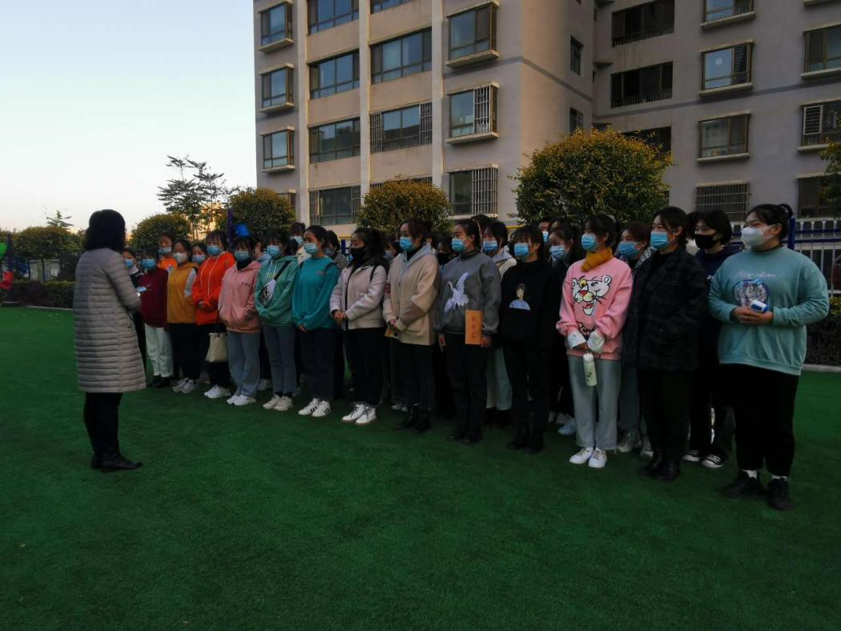
人文艺术教育系按照各专业《人才培养方案》中学生在校学习期间，到一线教学、生产单位进行为期一周的学习与实践的要求，召开见习动员安排会，以班级为单位分别轮流在武威市凉州区第二幼儿园、第三幼儿园、西苑幼儿园、爱弥儿幼儿园、爱德堡幼儿园、军体幼儿园、武威图邦广告装饰有限责任公司进行见习。
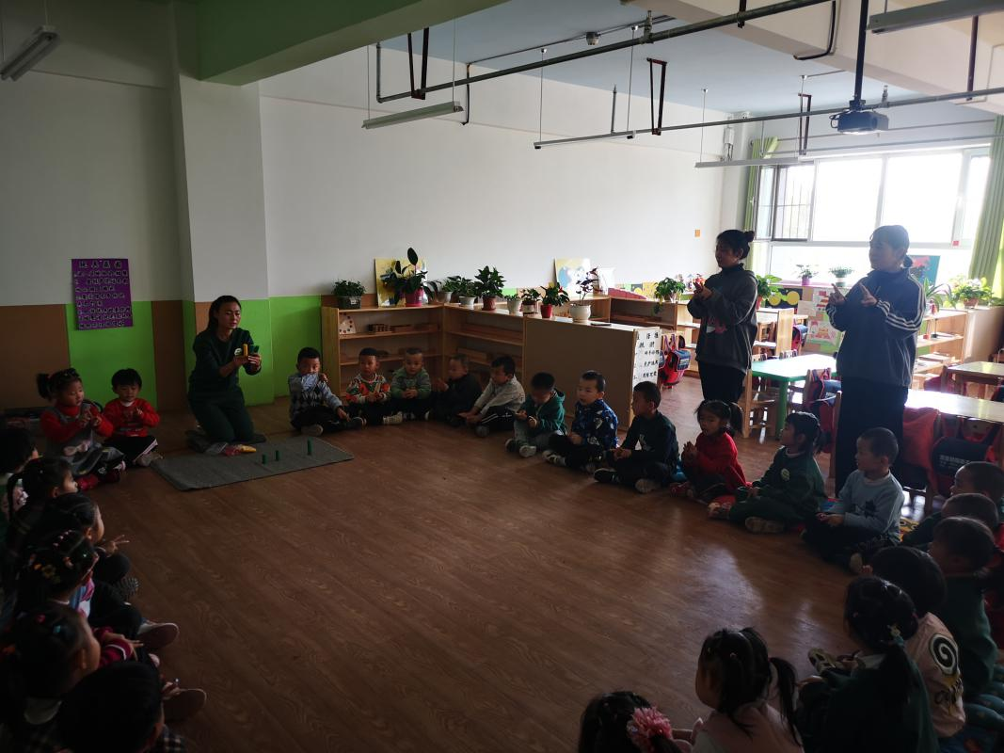
通过见习，学生们把本专业所学的知识、技能应用到了实际工作中，并且找到了差距与不足，明确了以后努力学习的方向。为学生毕业后走向真正的工作岗位，打下了坚实的基础。
